一、实验目的
本实验的目的是让学生掌握类变量与实例变量，以及类 方法与实例方法的区别。
二、实验方案
编写程序模拟两个村庄共用同一口井水。编写一个Village类，该类有一个静态的int型 成员变量waterAmount，用于模拟井水的水量。在主类Land的main()方法中创建两个村庄， 一个村庄改变了waterAmount的值，另一个村庄查看waterAmount的值。
三、实验步骤
代码如下
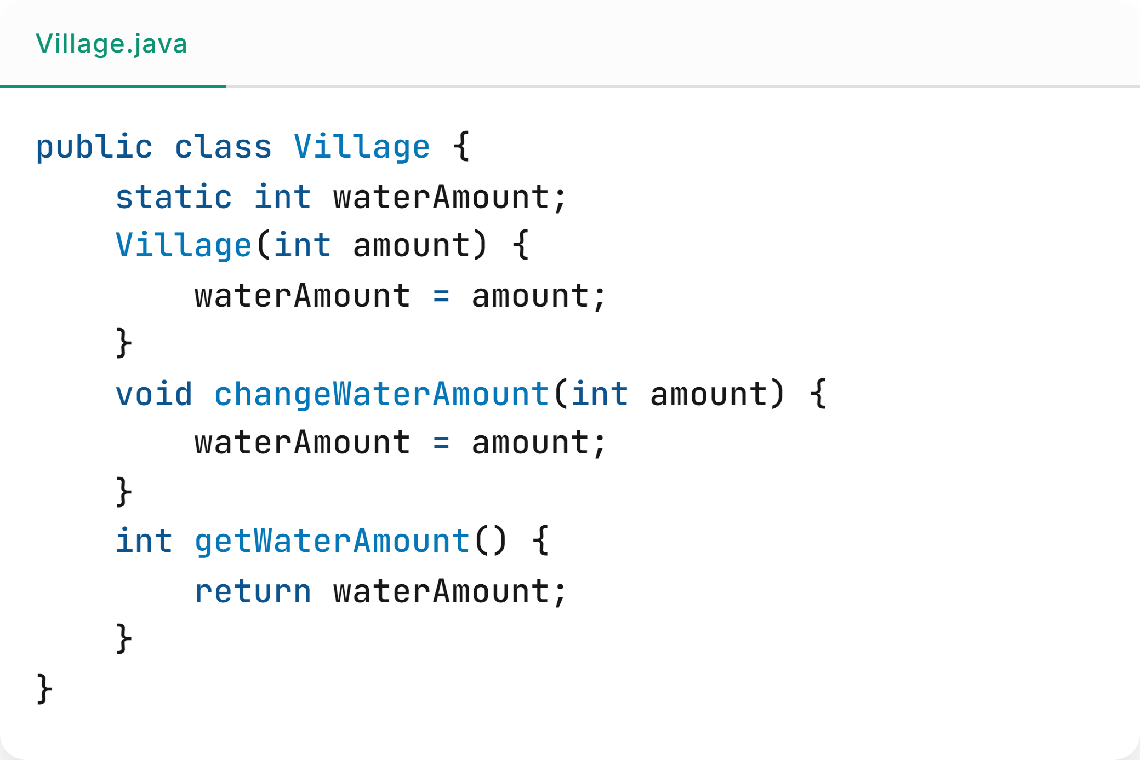
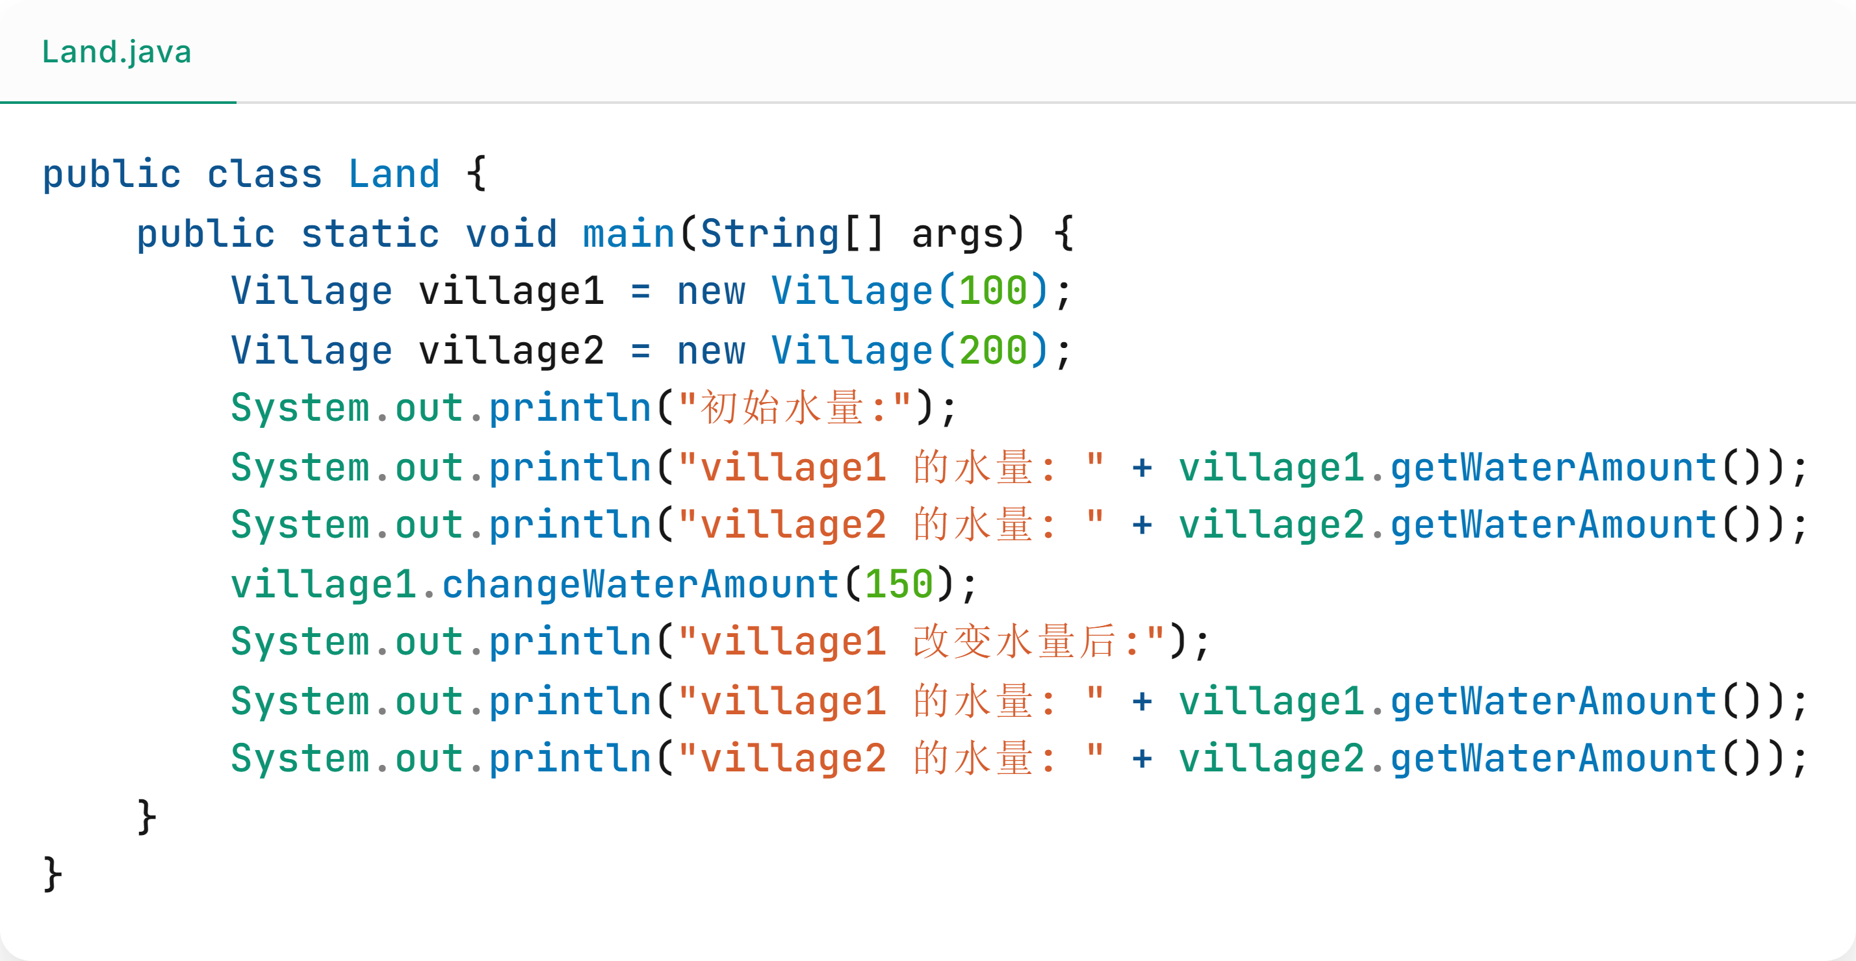
运行结果如下
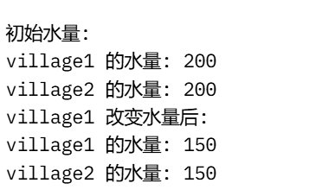

四、实验结果及分析
程序正确输出了要求的结果
五、实验总结及体会
学习了类变量与实例变量，以及类 方法与实例方法的区别。

